大阪府税事務所におけるＥＳＣＯ現地予備調査会の開催について
令和３年６月10日
大阪府住宅まちづくり部公共建築室設備課

下記対象４施設において、ＥＳＣＯ現地予備調査会を下記のとおり開催いたします。
本調査会は、内閣府の「ＰＦＩ事業実施プロセスに関するガイドライン（Ｈ27改正）」ＰＦＩ事業の プロセスステップ１において、民間事業者からの提案を積極的に取り上げることとなっていることから、 ＥＳＣＯ事業の提案公募実施を検討している下記施設について、希望者に事前調査の機会を設け、ご意見を公募条件等に活かすために開催するものです。
つきましては、本調査会への参加を希望される場合は、令和３年６月24日（木）17時までに大阪府担当者あてにメールにてお申し込みください。申し込みは先着順とし、参加希望者が多い場合は、人数制限を設ける場合もございますので、ご了承ください。
また、本調査会後にアンケートにご協力いただきますようお願い申し上げます。

記

対象施設：
１）大阪府中河内府税事務所（延床面積：2,662㎡、光熱水費(R2)：約533万円/年）
大阪府夕陽丘庁舎（延床面積：6,382㎡、光熱水費(R2)：約561万円/年）
２）大阪府泉北府税事務所（延床面積：2,536㎡、光熱水費(R2)：約523万円/年）
大阪府なにわ北府税事務所（延床面積：3,145㎡、光熱水費(R2)：約417万円/年）

調査会日時：
１）令和３年７月７日（水） 9時30分～16時30分
２）令和３年７月14日（水） 9時30分～16時30分

集合場所：別紙1、別紙2 参照
集合時間：９時20分（厳守）

- 現地予備調査への参加を希望される場合は、下表にご記入の上、大阪府担当者あてに
メール（kokyokenchiku-g06@sbox.pref.osaka.lg.jp）でお申し込みください。

希望施設  （”〇”を記入） | 1)中河内府税事務所  及び 夕陽丘庁舎 |  | 2)泉北府税事務所  及び なにわ北府税事務所
御 社 名
部 署 名
ご担当者様名
連絡先電話番号
ご担当者様
メールアドレス
現地見学会
参加希望人数

【お申し込み・お問い合わせ先】
大阪府 住宅まちづくり部 公共建築室
設備課 設備計画グループ（ＥＳＣＯ事業担当）
電話：06-6941-0351（内線4639）
E-mail：kokyokenchiku-g06@sbox.pref.osaka.lg.jp

＜7月７日 中河内府税事務所 及び 夕陽丘庁舎＞
別紙１
【施設概要】
建物名 | 大阪府中河内府税事務所
竣工年 | 1973年
構造／階数 | RC造／地上3階・地下1階
延床面積 | 2,662平方メートル
設備概要 | 空 調：中央熱源（吸収式冷温水機）  館内照明：Hf蛍光灯 等

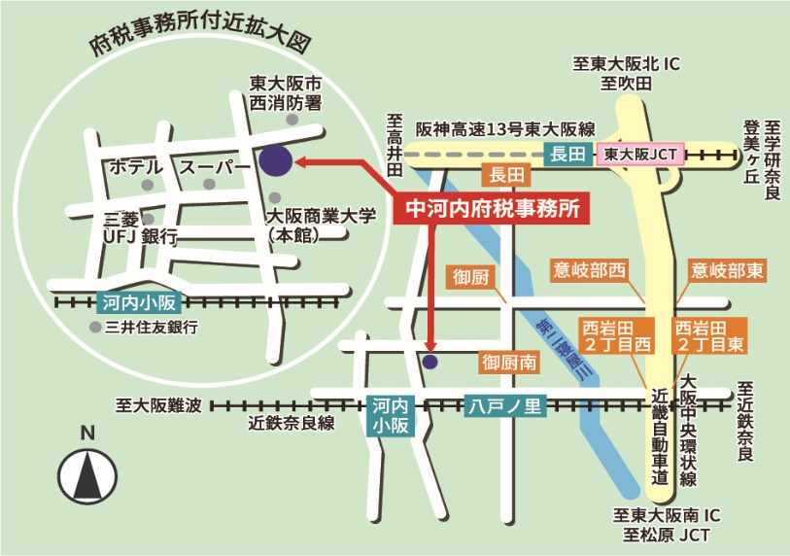
【集合場所】

【集合時間】9時20分（厳守）

大阪府中河内府税事務所入り口前

近鉄奈良線
「河内小阪駅」下車
600m

【施設概要】
建物名 | 大阪府夕陽丘庁舎（大阪府なにわ南府税事務所）
竣工年 | 1973年
構造／階数 | SRC造／地上4階・地下１階
延床面積 | 6,382平方メートル
設備概要 | 空 調：個別空調（GHP）  館内照明：Hf蛍光灯 等

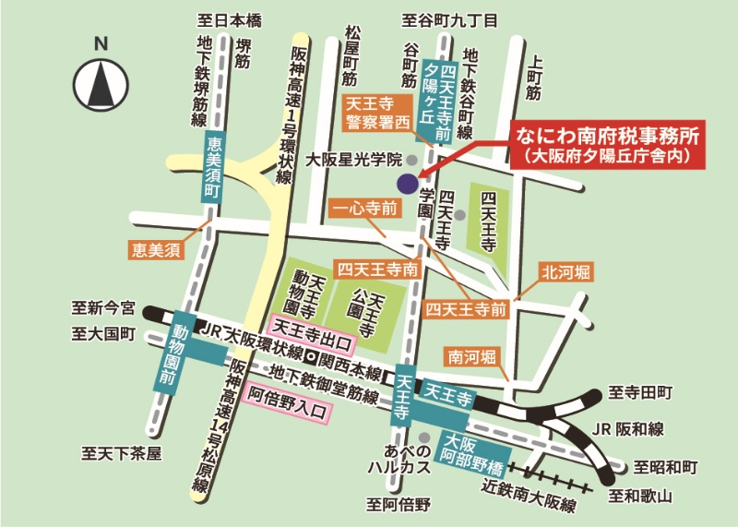
【集合場所】

大阪府咲洲庁舎（さきしまコスモタワー）フロア図（23階）
大阪府咲洲庁舎（さきしまコスモタワー）フロア図（23階）

【集合時間】13時50分（予定）

大阪府夕陽丘庁舎入り口前

大阪メトロ谷町線
「四天王寺前夕陽ヶ丘駅」下車
5号出口から250m

＜7月14日 泉北府税事務所 及び なにわ北府税事務所＞
別紙２
【施設概要】
建物名 | 大阪府泉北府税事務所
竣工年 | 1968年
構造／階数 | RC造／地上４階
延床面積 | 2,536平方メートル
設備概要 | 空 調：中央熱源（水冷チラーユニット＋温水ヒーター）  館内照明：Hf蛍光灯 等

【集合場所】
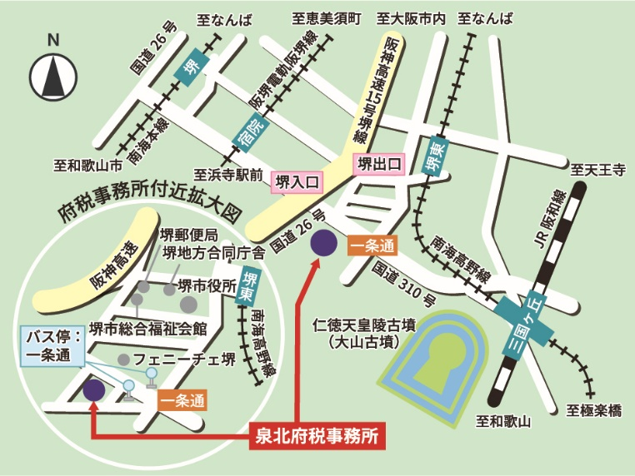

【集合時間】9時20分（厳守）

大阪府泉北府税事務所入り口前

南海高野線
「堺東駅」下車
西出口から1km

【施設概要】
建物名 | 大阪府なにわ北府税事務所
竣工年 | 1971年
構造／階数 | SRC造／地上６階・地下１階
延床面積 | 3,145平方メートル
設備概要 | 空 調：中央熱源（水冷チラーユニット＋温水ボイラー）  館内照明：Hf蛍光灯 等

【集合場所】
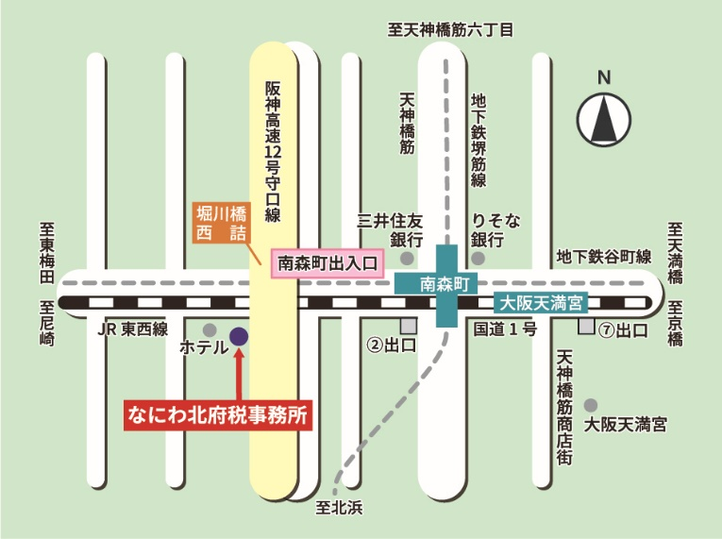

大阪府咲洲庁舎（さきしまコスモタワー）フロア図（23階）

【集合時間】13時50分（予定）

大阪府なにわ北府税事務所入り口前

大阪メトロ谷町線・堺筋線
「南森町駅」下車
２号出口から200m

